PLANO DE AULA
Aula 25 | Tempo estimado: 1 hora e 30 minutos | Web Starter
Tipo da atividade: Offline
Ferramenta(s): Computador, Git, nodeJS e VS Code

Conteúdos
- Redux API CRUD (1/3).

Objetivos
- Aprender sobre o Redux e como começar a utilizar ferramentas web no projeto.

Estratégias e atividades
- Professor: nesta aula terá MUITO código, porém é possível dividir com o código da próxima aula. Então sinta-se à vontade para repartir se necessário.

- Instalar e entender o React Redux.

- Hoje vamos entender a biblioteca Redux. Ela é responsável por criar um ambiente onde todo o aplicativo seja capaz de interagir: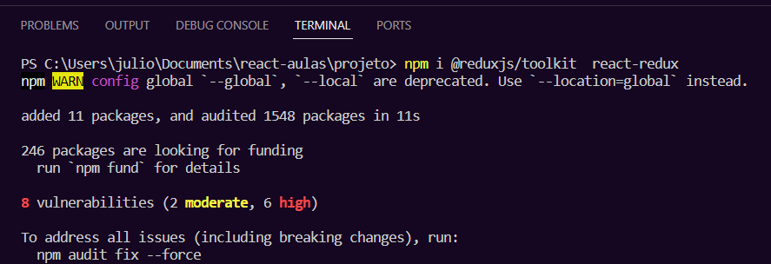
- Mas como o Redux funciona? Ele segue um padrão: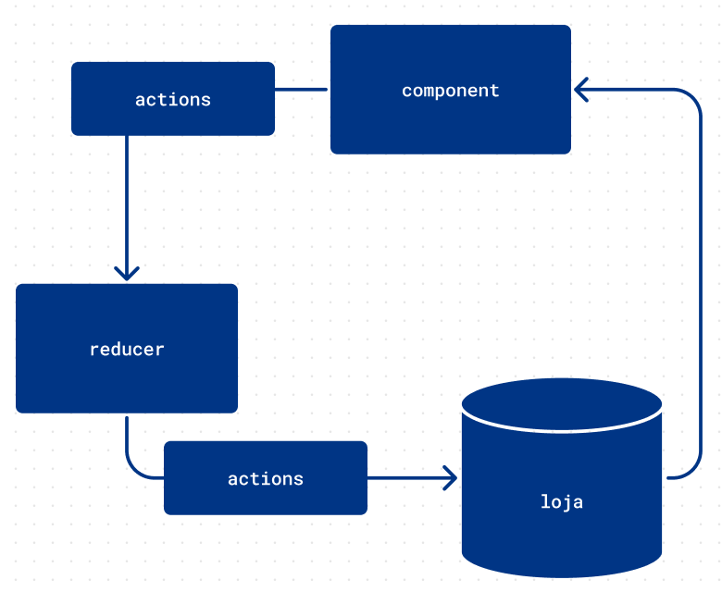
  - A loja é o lugar onde são armazenadas as informações do app;
  - O componente não tem permissão de interagir com a loja, ele entra em contato com as actions e as actions tem permissão de conversar com o reducer, ele sim tem contato com a loja;
  - Os componentes podem ler a loja e mostrar os estados que estão armazenadas nelas.
- Vamos começar criando a loja para usarmos:
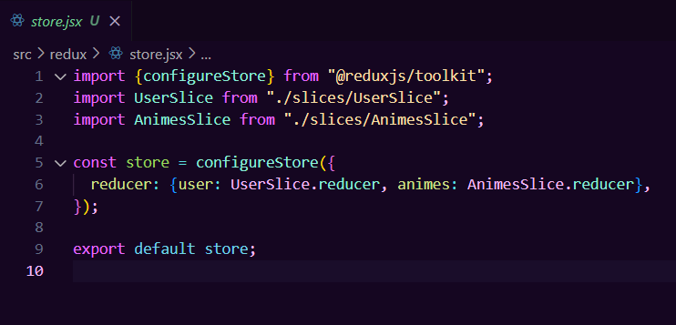

- Se repararmos, a loja tem dois reducers, um do usuário, e outro de animes. Vamos começar com o do usuário, que será responsável por logar na aplicação. Repare que os reducers são funções que interagem com o state, o action é o que ele recebe, do componente:
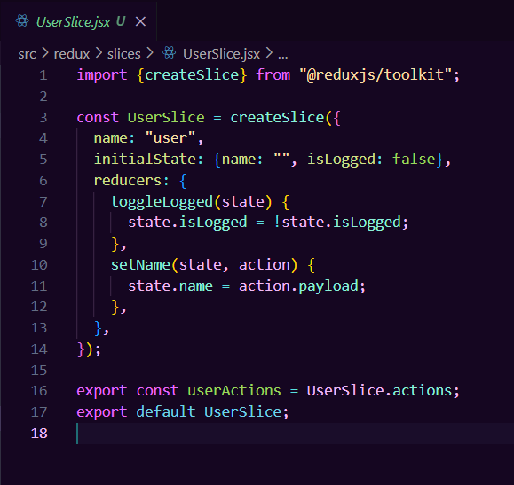
- Agora, criaremos um reducer para salvar e remover os animes que acharmos mais legais:
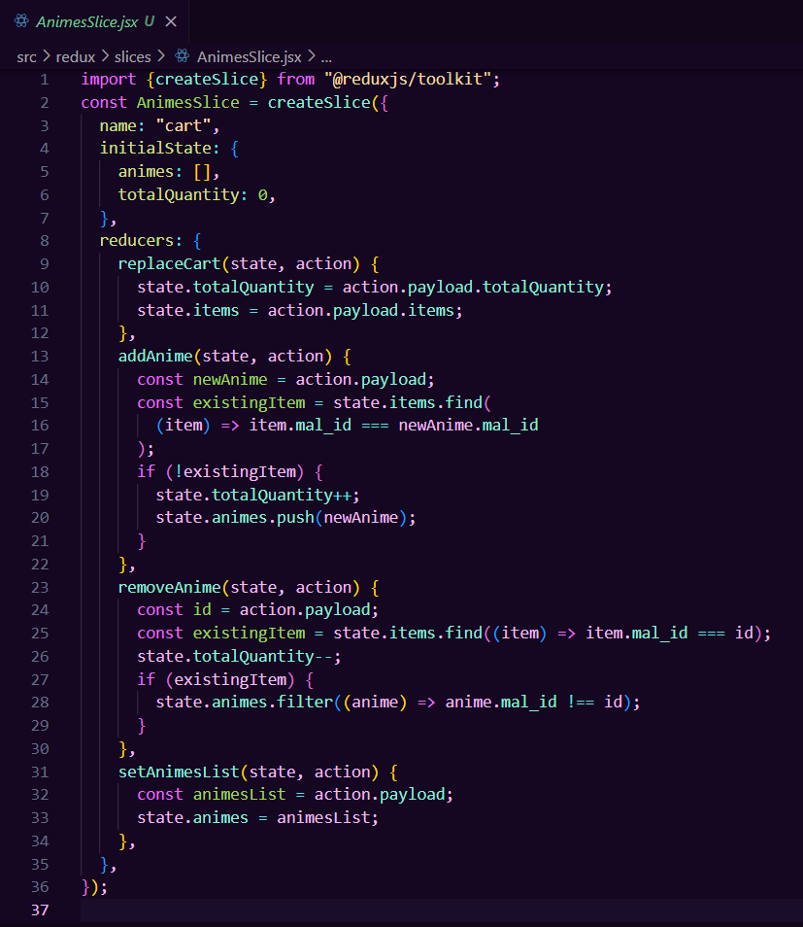

- Vamos também criar duas funções para salvar no localStorage os animes que acharmos mais legais, e outro para pegar os animes do localStorage:
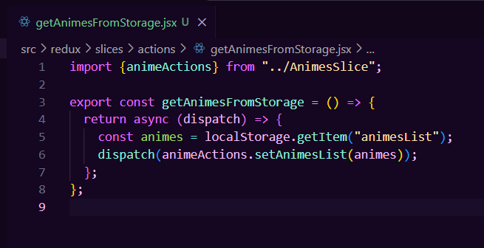
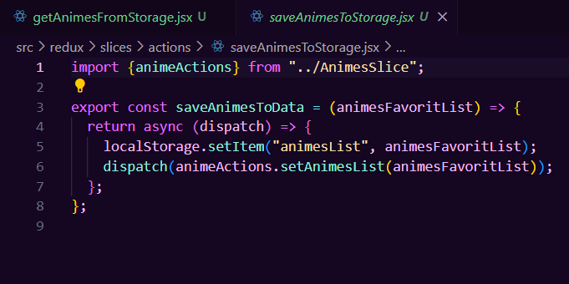
- Para todo o nosso app poder interagir com o Redux, vamos no index.js chamar o store:
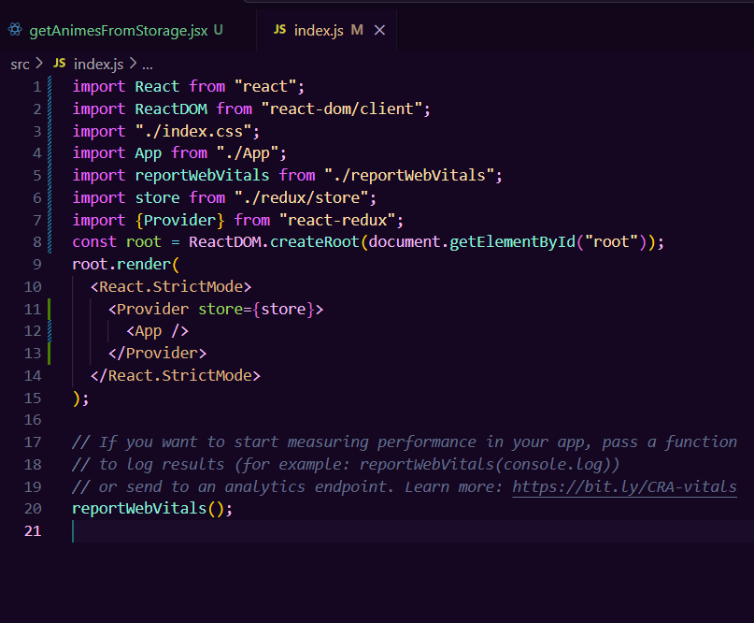
- Vamos editar a navbar para podermos ter o ícone da página de login:
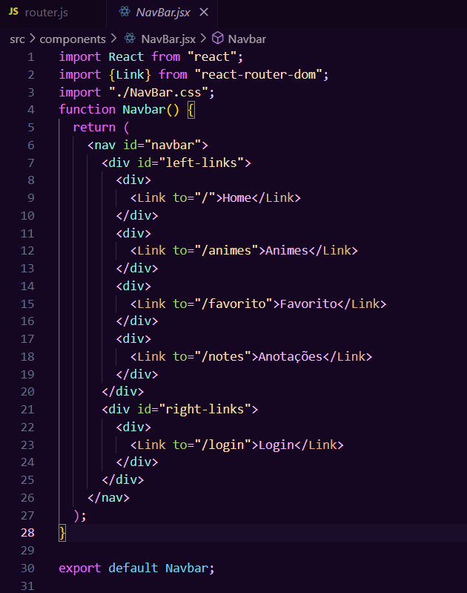
- E precisamos do novo CSS também:
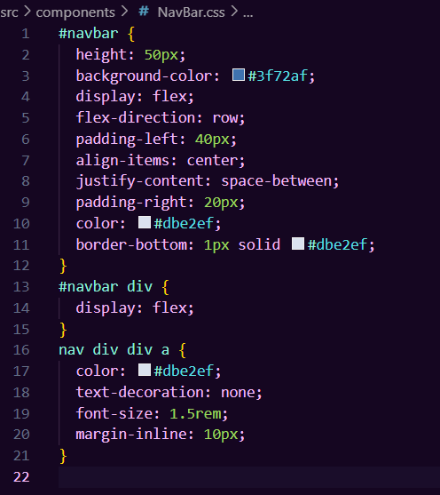
- Vamos agora criar a página de login:
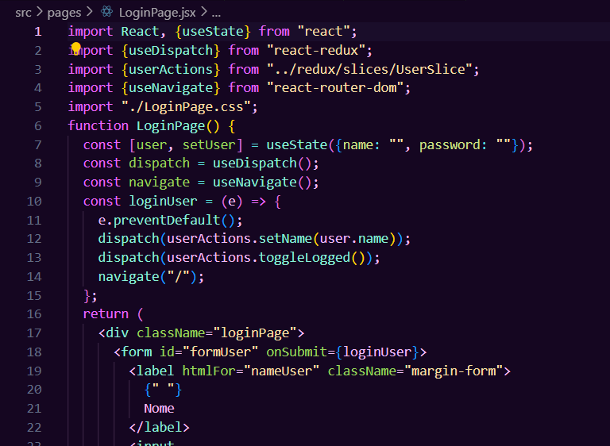
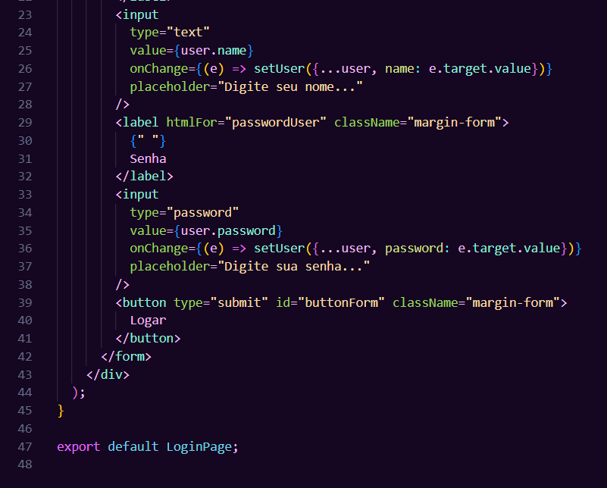
Nessa página, nós pegamos o que o usuário digita e enviamos para o Redux com o dispatch (action) e após logar, navegamos até a homepage.

- CSS da página:
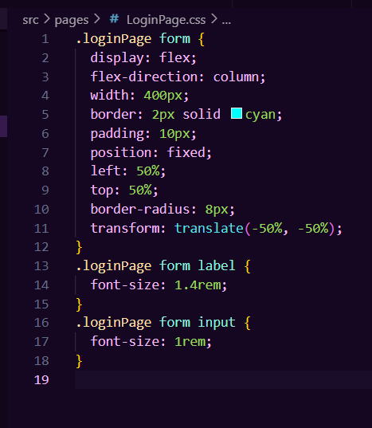
- Não esqueça de adicionar nossa página nas rotas:
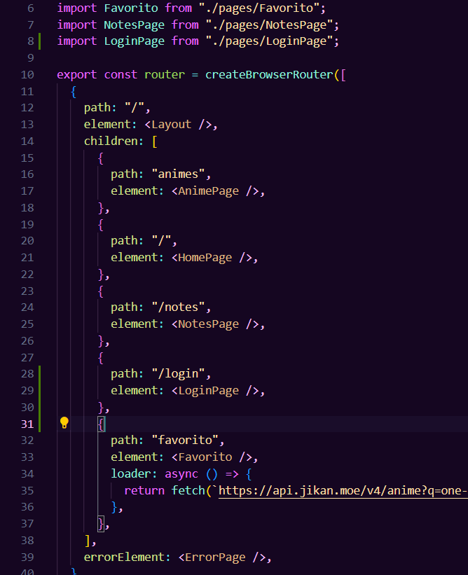

- Para finalizar vamos subir o código no Github.
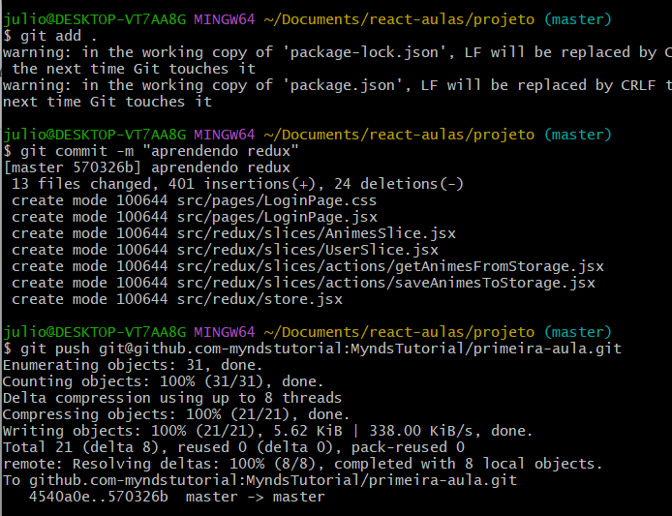

Recursos
- Git Chrome e VS Code.

Observação:
Sempre que você quiser testar algum exemplo em JavaScript, você pode digitar um código direto no navegador como por exemplo:
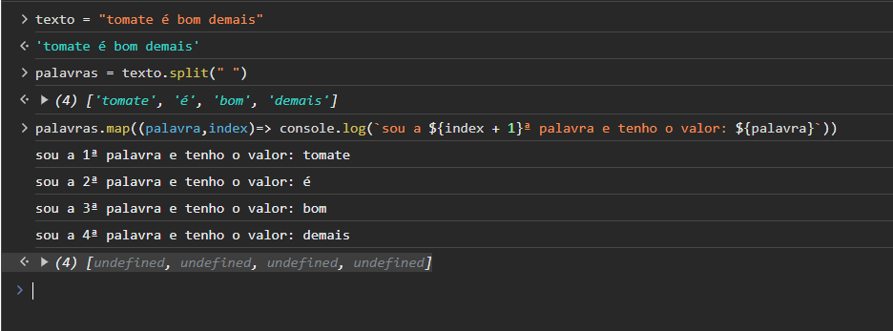
- Professor: por se tratar de uma API de animes, ela é como se fosse o Google. Muito cuidado com o que o aluno for pesquisar! Ele tem acesso a internet pois é uma aula de web 🙂

- Contexto, por ser algo novo pode ser meio difícil, então caso tenha dúvidas indico este video: https://www.youtube.com/watch?v=OLtpJLQLOeM

Tarefas
- Descobrir como os contextos podem ser úteis. E de desafio, tentar fazer o contexto começar vazio sem ser com o mockNotes.

- Resposta:
